_9_ «_В_» класс

Дата | Предмет | Учитель | Тема урока | Задание
08.11-12.11. | ПП и ЭВС | Домчук Виктория Михайловна  Прошу предоставить ответы на WhatsApp 8(9501911732) | Зрительный гнозис | Задание 1-2 «Группы».  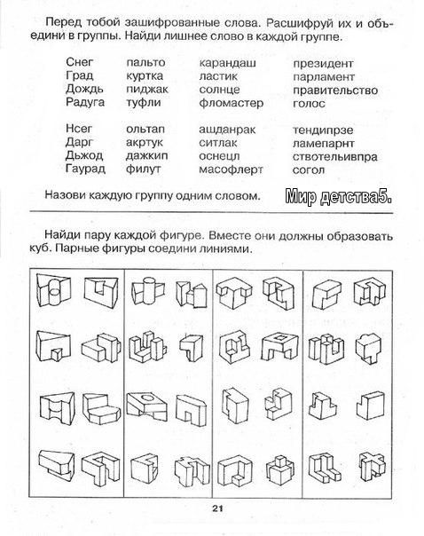  Задание 3-4 «Охотник за знаками». Засеки и запиши время выполнения.  